**Hopfield神经网络（反馈型、联想记忆）**

### 一、离散Hopfield神经网络

1. 离散Hopfield神经网络（DHNN）

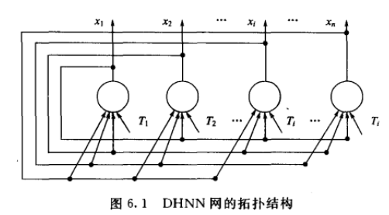

* 特征：

1. 无自反馈： $w_{ii}=0$
2. 对称性： $w_{ij}=w_{ji}$
3. 激活函数： $x_{j}=sgn\left({net}_{j}\right)=\left\{\begin{aligned}1 ,{net}_{j}≥0 \\ -1 ,{net}_{j}<0\end{aligned}\right. j=1,2,⋯,n$
${net}_{j}=\sum_{i=1}^{n}{(w_{ij}x_{i}-T_{j})}$

4. 工作方式：同步、异步
5. 吸引子（稳态）：

* 若网络的状态**X**满足 $X=f(WX-T)$,则称**X**为网络的吸引子。
* 性质：

1. 若X是网络的一个吸引子，且阈值T = 0，则 -X 也一定是网络的吸引子。
2. 若Xa是网络的一个吸引子，则与Xa海明距离为1的Xb一定不是吸引子。

注：海明距离指两个向量对应位置不相同的个数

1. 若一组向量Xp均是吸引子，则由Xp线性组合而成是向量也是吸引子。
2. 定理：
3. 对于DHNN网，若按异步方式调整网络状态，且连接权矩阵**W**为对称阵，则对于任意初态，网络都最终收敛到一个吸引子。

[证明](定理1推导.pdf)思路：构造一个能量函数，单调递减，同时有下界，则能量函数定收敛。

1. 对于DHNN网，若按同步方式调整状态，且连接权矩阵**W**为非负定对称阵，则对于任意初态，网络都最终收敛到一个吸引子。
2. 若DHNN网络的规模是n，且权矩阵主对角线上是0，则该网络最多可以容纳n个吸引子。
3. 定义：
4. 若Xa是吸引子，对于异步方式，若存在一个调整次序，使网络可以从状态X演变到Xa，则称X弱吸引到Xa；若对于任意调整次序，网络都可以从状态X演变到Xa，则称X强吸引到Xa。
5. 若对于某些X，有X弱吸引到吸引子Xa，则称这些X的集合为Xa的弱吸引域；

若对于某些X，有X强吸引到吸引子Xa，则称这些X的集合为Xa的强吸引域。

1. 网络设计：

* 联立方程法

1. 选定吸引子，根据 $X=f(WX-T)$**，**计算netj判断其情况。

例. 对于状态Xa = (010)T,各节点净输入应满足：

1. 解未知数w12,w13,w23,T1,T2,T3。

* 外积和法

1. 给定P个模式样本Xp，p = 1,2,…,P, x∈{-1,1}n，并保证样本两两正交，且n＞P，则设权值矩阵为外积和矩阵：

$$W= \sum_{p=1}^{P}{X^{P}{(X^{P})}^{T}}$$

若取wii = 0，上式为（I为对角线矩阵）

$$W= \sum_{p=1}^{P}{{[X}^{P}{(X^{P})}^{T}-I]}$$

1. 此时，样本Xp，p = 1,2,…,P是吸引子，对应的冲量均为0。
2. 应用：
3. 分类图像。
4. 去噪音。

### 二、连续型Hopfield神经网络

1. 连续型Hopfield神经网络（CHNN）

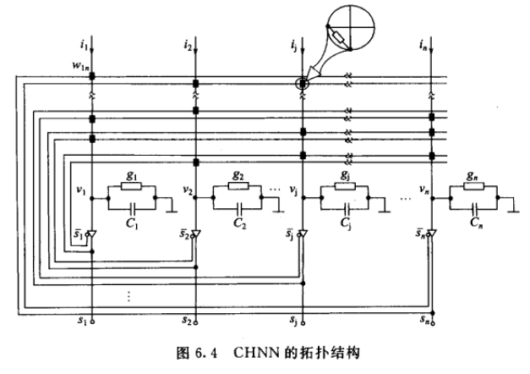

* 特征：

1. ui为输入电压，vi为输出电压
2. 接地端也可接入电流，相当于偏置值。
3. wij便是电阻（黑点）
4. 连续性Hopfield神经网络中，神经元均是同步的，没有异步。
5. 由基尔霍夫定律可得

$$c_{j}\frac{du_{j}}{dt}+g_{j}u_{j}=\sum_{i=1}^{n}{\left(w_{ij}v_{i}-u_{j}\right)}+I_{j}$$

合并，并令 $\sum_{i=1}^{n}{w_{ij}}+g_{j}=\frac{1}{R_{j}}$, 则有：

$$c_{j}\frac{du_{j}}{dt}=\sum_{i=1}^{n}{\left(w_{ij}v_{i}\right)}-\frac{u_{j}}{R_{j}}+I_{j}$$

1. 能量函数

$$E=-\frac{1}{2}\sum_{j=1}^{n}{\sum_{i=1}^{n}{w_{ij}v_{i}v_{j}}}-\sum_{j=1}^{n}{v_{j}I_{j}}+\sum_{j=1}^{n}{\frac{1}{R_{j}}\int_{0}^{v_{j}}{f^{-1}(v)dv}}$$

经推导，若运算放大器接近理想运放，忽略积分项，网络能量函数可写为：

$$E=-\frac{1}{2}\sum_{j=1}^{n}{\sum_{i=1}^{n}{w_{ij}v_{i}v_{j}}}-\sum_{j=1}^{n}{v_{j}I_{j}}$$

1. 应用

近似解决TSP问题